FORMACIÓN TÉCNICA
Cloudflare para Conforama
Guía rápida para conversaciones y decisiones
Versión 1.0 · Julio de 2026
Resumen de consulta para explicar la propuesta, hacer las preguntas correctas y reconocer los principales riesgos de la migración.

La idea en una frase
Cloudflare sería el proxy inverso y CDN situado delante de SAP Commerce y del blog: recibiría el tráfico, terminaría TLS, aplicaría seguridad y reglas, respondería desde caché cuando fuera seguro y enviaría el resto al origen correcto.

Arquitectura actual
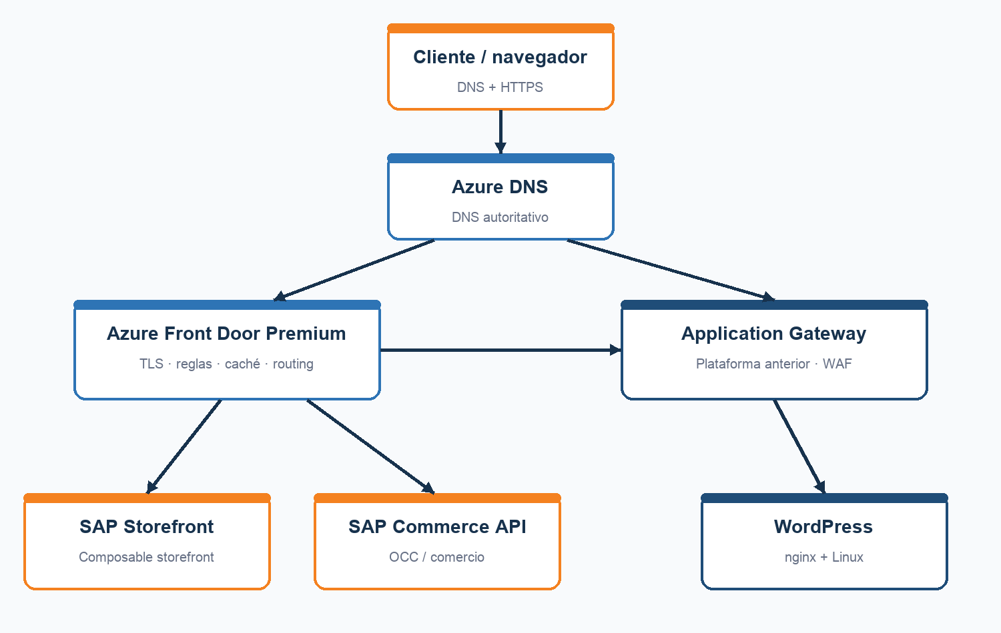
- Azure DNS es autoritativo.
- Azure Front Door Premium recibe la tienda y la API.
- AFD enruta a storefront SAP, API SAP o blog.
- El blog viaja AFD → Application Gateway/WAF → nginx/WordPress.
- AFD gestiona TLS, redirects, rewrites, caché, origins y health probes.

Arquitectura objetivo candidata
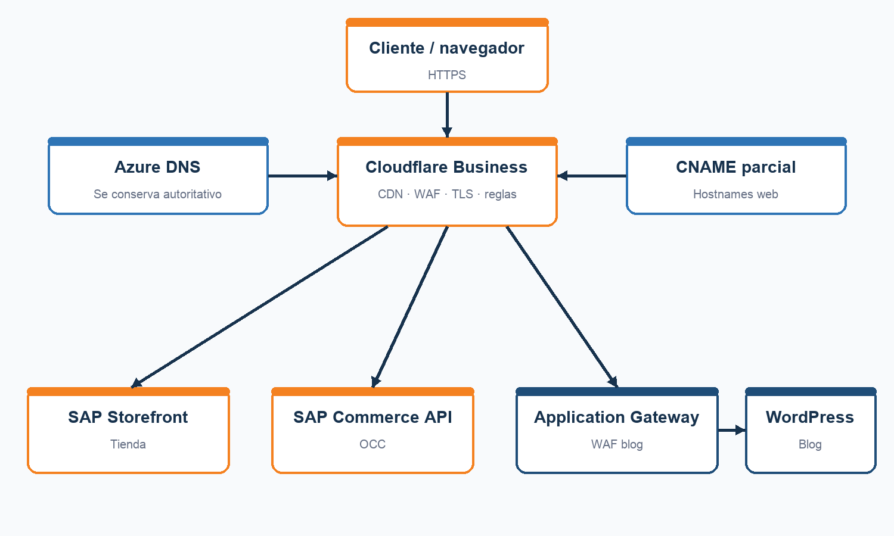
- Conservar Azure DNS.
- Usar CNAME parcial de Cloudflare Business para los hostnames web.
- Cloudflare → SAP storefront/API.
- Cloudflare → Application Gateway → WordPress para /pt/blog.
- Mantener AFD operativo durante estabilización y rollback.

Diez conceptos que debes saber explicar
- Proxy inverso: recibe peticiones antes que el origen y puede bloquear, cachear o reenviar.
- PoP/edge: ubicación de Cloudflare cercana al usuario.
- Origen: SAP storefront, API o Application Gateway/blog.
- Proxied: el tráfico atraviesa Cloudflare y recibe CDN/WAF/DDoS.
- DNS only: Cloudflare solo resuelve; el tráfico va directo.
- Cache key: variables que determinan si dos peticiones comparten respuesta.
- TTL: tiempo de frescura de una copia.
- Tiered Cache: un miss del PoP consulta un upper tier antes del origen.
- WAF: reglas que detectan y mitigan tráfico web malicioso.
- Host/SNI: nombres que el origen y TLS esperan en la conexión de backend.

Business: qué sí incluye
- CDN, TLS y DDoS.
- WAF Managed Rules.
- 100 Custom Rules con regex.
- Cinco reglas de rate limiting.
- Super Bot Fight Mode.
- 50 Cache Rules.
- Purga por URL, hostname, prefijo y Cache Tag.
- Smart Tiered Cache.
- CNAME parcial manteniendo Azure DNS.
- Chat y tickets de soporte.

Business: gaps que debemos validar
- No hay Host/SNI/DNS override avanzado en Origin Rules.
- No hay Logpush de requests HTTP.
- No hay Bot Management granular con score 1–99.
- No hay Regional Tiered Cache.
- Rate limiting y cache keys menos avanzados.
- Load Balancing/health checks pueden requerir add-on.
- Soporte sin prioridad telefónica contractual de Enterprise.

Caché segura para SAP Commerce

Empezar cacheando
- Imágenes.
- CSS y JavaScript versionados.
- Fuentes.
- Traducciones estáticas.
- robots/sitemaps con TTL y purga.

Bypass obligatorio
- Login, cuenta y pedidos.
- Carrito y checkout.
- Pago y callbacks.
- Authorization/tokens.
- APIs OCC transaccionales.
- Métodos POST/PUT/PATCH/DELETE.
- Cookies de sesión o autenticación.
- Administración SAP/WordPress.

Probar antes de cachear
- Home.
- Producto y categoría.
- Catálogo OCC.
- Precio, stock y promociones.
- Localizador de tiendas.

CF-Cache-Status
Valor | Significado práctico
HIT | Cloudflare reutilizó una copia
MISS | No había copia utilizable
BYPASS | Regla/cabecera excluyó caché
DYNAMIC | No era elegible con la política aplicada
EXPIRED | Copia caducada; se actualizó/revalidó
UPDATING | Se sirvió stale mientras se actualizaba

Un HIT solo es bueno si la respuesta es correcta para ese usuario y contexto.

Tiered Cache
Business:
Usuario → PoP → upper tier → origen
Enterprise con Regional Tiered Cache:
Usuario → PoP → hub regional → upper tier → origen
Business ya reduce accesos al origen. Enterprise añade más control/topología.

Preguntas críticas antes de decidir
- ¿AFD sobrescribe Host o SNI para llegar a SAP o Application Gateway?
- ¿Cuántos orígenes reales hay y qué health checks/failover se usan?
- ¿Qué cookies y rutas determinan sesión o personalización?
- ¿Qué query strings son funcionales y cuáles solo tracking?
- ¿Qué páginas cambian por precio, stock, mercado o promoción?
- ¿Qué redirects/rewrites existen y en qué orden?
- ¿Cómo se validará el acceso al blog desde Cloudflare?
- ¿Qué logs necesitamos durante una incidencia?
- ¿Qué add-ons usa Suiza con Business?
- ¿Cuál es el rollback y quién lo decide?

Riesgos principales
Riesgo | Prevención
Contenido de un usuario servido a otro | Bypass por rutas, cookies y Authorization; pruebas cruzadas
Precio/stock antiguo | TTL aceptado + purga + métricas funcionales
Origen no acepta conexión | Validar Host, SNI, certificado y dominio personalizado
WAF bloquea checkout/API | Despliegue conservador, eventos y excepciones limitadas
Pérdida de IP real | CF-Connecting-IP y trusted proxies
Blog entra en bucle | Probar Host, redirect canónico y cadena de proxies
Sin diagnóstico suficiente | Acordar logs antes del cambio
Rollback lento | TTL bajo y AFD operativo

Plan recomendado
- Obtener configuración y lecciones de Suiza.
- Inventariar AFD.
- Resolver gaps Business.
- Crear CNAME parcial y entorno de prueba.
- Migrar reglas funcionales sin caché dinámica.
- Probar journeys completos.
- Cambiar producción con AFD disponible.
- Activar Tiered Cache y caché avanzada gradualmente.
- Proteger orígenes y retirar AFD después de estabilizar.

Qué medir
- TTFB p50/p95/p99.
- Hit ratio por tipo de contenido.
- Requests a SAP y blog.
- 4xx/5xx.
- Bloqueos WAF/bots.
- Core Web Vitals.
- Login, carrito, checkout y conversión.
- Precio, stock y promociones.
- Rastreo SEO.

Posición recomendada
Cloudflare Business es una opción razonable para un piloto sobre conforama.pt si los orígenes funcionan sin overrides Enterprise, la observabilidad disponible es suficiente y el equipo suizo puede aportar su patrón. Enterprise debe justificarse por gaps concretos —soporte, logs, bots, origen, topología o gobierno— y no solo porque incluya onboarding.

